CUESTIONES
BLOQUE II:
DE 1474 A 1788

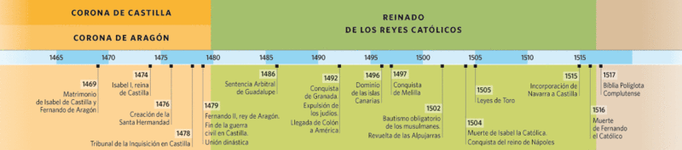

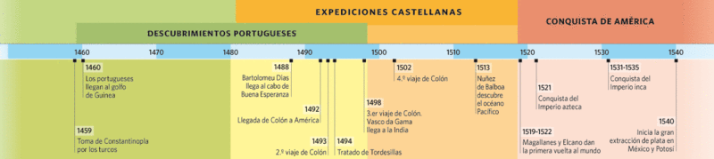

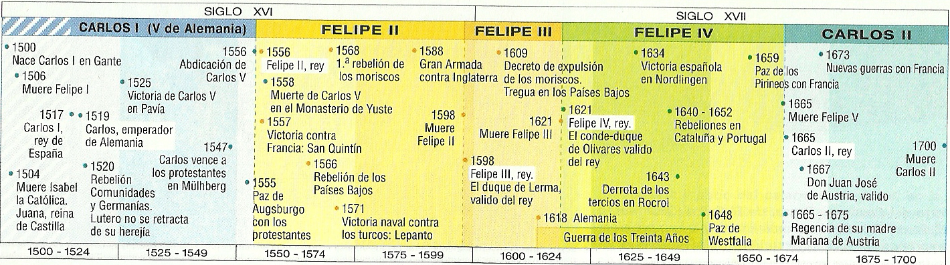

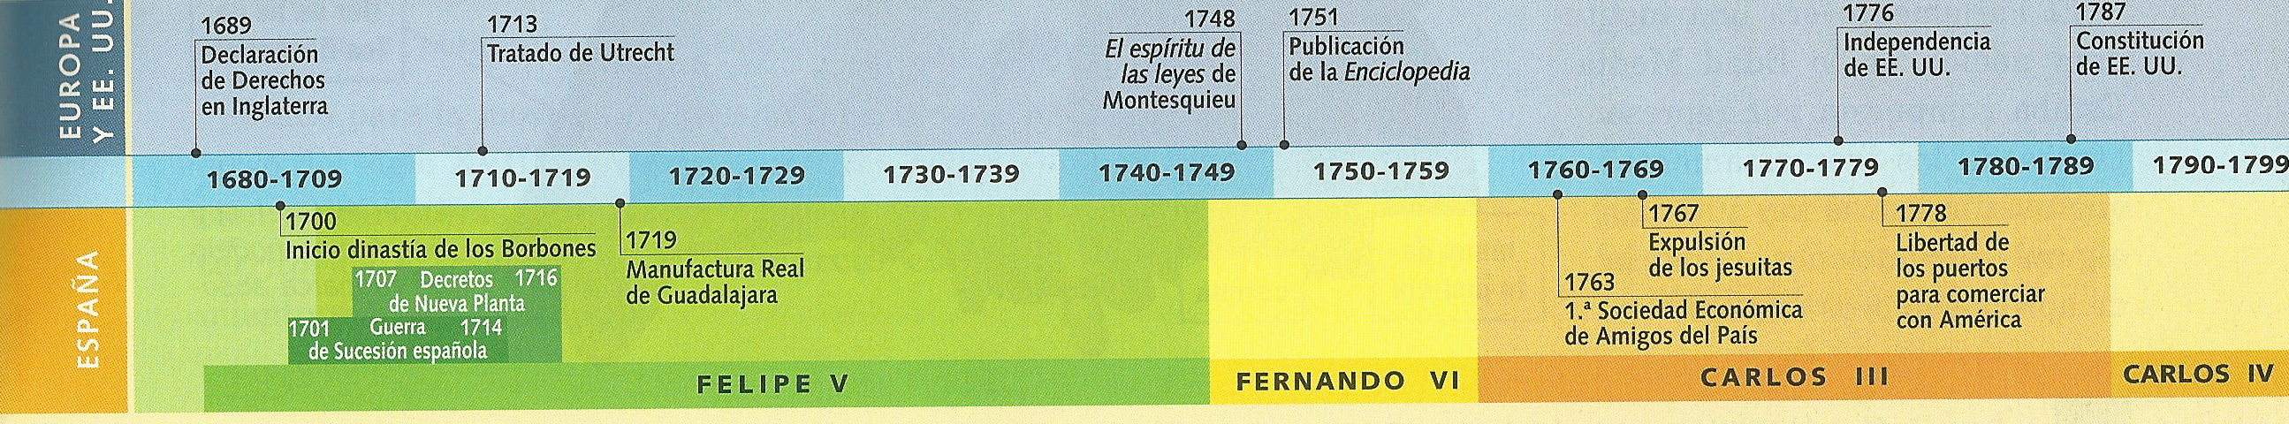

1. LOS REYES CATÓLICOS: UNIÓN DINÁSTICA E INTEGRACIÓN DE LOS REINOS PENINSULARES  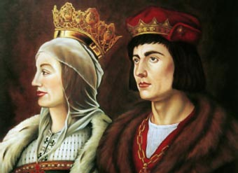 |  | En 1469 contraen matrimonio Isabel y Fernando, ambos de la dinastía Trastámara, hecho fundamental para la unidad dinástica de las coronas de Castilla y Aragón tras proclamarse a Isabel reina de Castilla en 1474 y a Fernando rey de Aragón en 1479. Pero la unión dinástica no supuso la fusión de dos reinos: cada uno mantuvo sus instituciones, su Hacienda, su sistema monetario y sus leyes, aunque ambos eran considerados reyes en ambas coronas bajo la fórmula “tanto monta”. Era también una unión desigual con predominio de una Castilla con más recursos, más población y más homogénea.

El comienzo del reinado fue difícil: Isabel se enfrentó al problema sucesorio en Castilla: Juana de Trástámara (hija del anterior rey Enrique IV, hermano de Isabel) reclamó el trono. Venció Isabel (batalla de Toro; paz de Alcaçobas, 1479) y fue reconocida reina de Castilla.
- Los Reyes Católicos (título dado por el papa Alejandro VI) decidieron conquistar el último reducto musulmán, el reino nazarí de Granada: tras conquistarse Málaga y Baza, el rey nazarí Boabdil se rindió; en enero de 1492, los RRCC entraron en Granada.
- Aragón incorporó en 1493 el Rosellón y la Cerdaña.
- Castilla concluyó la conquista de las Islas Canarias en 1499.
- También la política de los RRCC buscó estrechar lazos con Portugal y que la unión dinástica alcanzara a ese reino para que la monarquía reinara en “todas las Españas”: se intentó la unión con Portugal mediante la política matrimonial, pero fracasó por los sucesivos fallecimientos de los beneficiarios de dicha unión.
- En 1504, a la muerte de Isabel, es nombrada reina Juana la Loca. Declarada inestable, Fernando es regente de Castilla y conquistó Navarra en 1512, declarando en las Cortes de Valladolid (1515) que la línea dinástica navarra sería la de la casa de Castilla. En la Península Ibérica solamente Portugal sería independiente de la Corona Hispánica hasta Felipe II.
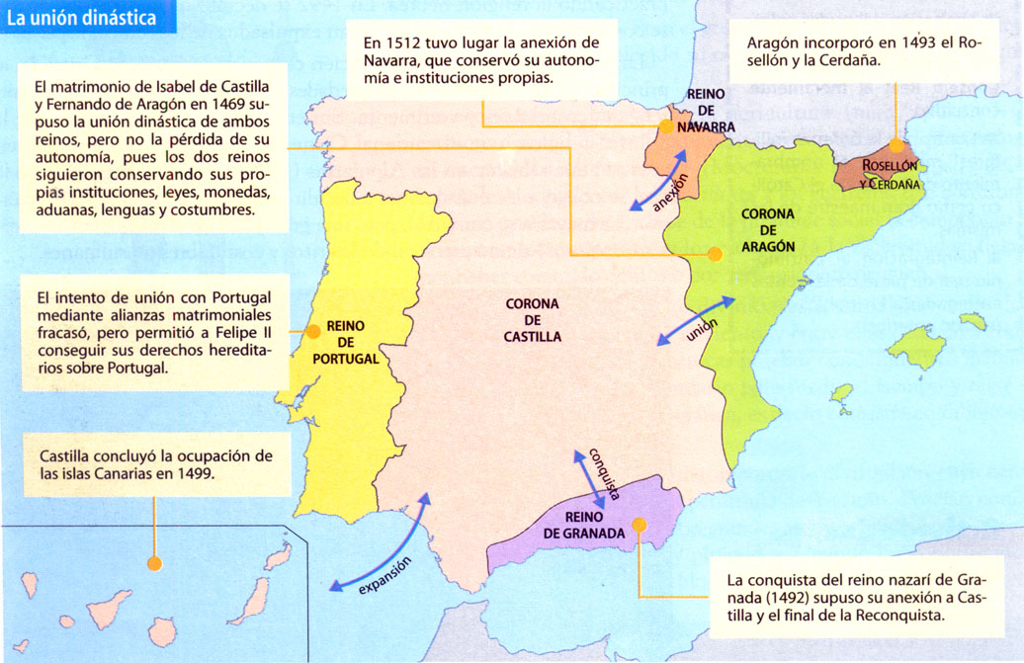

2. EXPULSIÓN DE LOS JUDÍOS (1492) Y EXPULSIÓN DE LOS MORISCOS (1609)  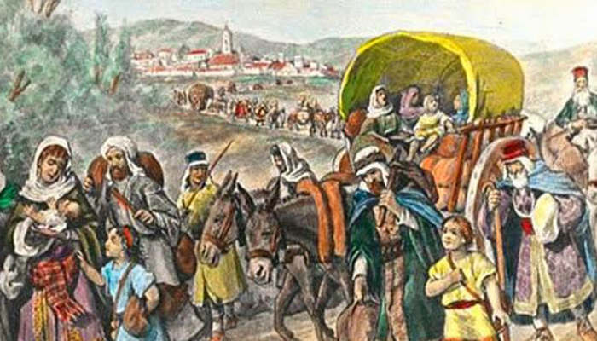 |  | Para fortalecer su poder, los RRCC lograron las uniones dinástica territorial y, también, la unidad religiosa cristiana, emprendiendo una reforma religiosa concretada en:  La creación del Tribunal del Santo Oficio o Inquisición para perseguir cualquier desviación moral o religiosa; establecido en principio para perseguir a los falsos conversos, se convirtió en instrumento de control ideológico de la población.  La expulsión de las minorías religiosas.

En 1492, se decretó la expulsión de los judíos, salvo que se convirtieran al cristianismo; la principal razón era la de preservar a los conversos o “cristianos nuevos” del contacto judío. Unos 100 000 judíos salieron: fue la diáspora “sefardí”, nombre derivado de cómo los judíos llamaban a España, Sefarad. Su destino fue el norte de África, Flandes, Italia y el Imperio Turco. Las consecuencias se sintieron en la economía, principalmente en la artesanía y el comercio; en lo cultural, ya que se fueron muchos intelectuales; y en lo religioso, pues aumentó del número de conversos y falsos conversos, consolidándose la división social entre cristiano nuevo y cristiano viejo.
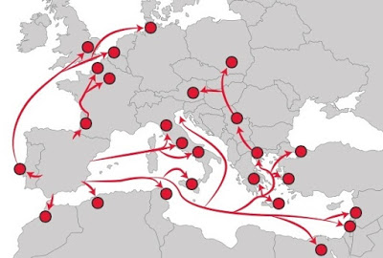
La diáspora “sefardí”. Mapa de emigración desde España tras la expulsión en 1492

En cuanto a los moriscos (musulmanes conversos o “cristianos nuevos”), aliados de los turcos en sus incursiones en las costas hispanas, ya se habían rebelado en las Alpujarras en 1568. Juan de Austria, hermanastro de Felipe II, reprimió la rebelión y los moriscos granadinos se dispersaron por varias zonas peninsulares. En el siglo XVII, época de decadencia de la monarquía con los Austrias Menores y de la aparición de la figura del valido, persona de confianza del rey y, en la práctica, quien gobernaba, el duque de Lerma, valido de Felipe III, decretó expulsión de los moriscos, primero del reino de Valencia en 1609; después, de Aragón y Castilla. Se expulsó a unos 300000 y afectó sobre todo a Valencia y Murcia, reduciéndose su población agrícola y artesanal (industria de la seda).

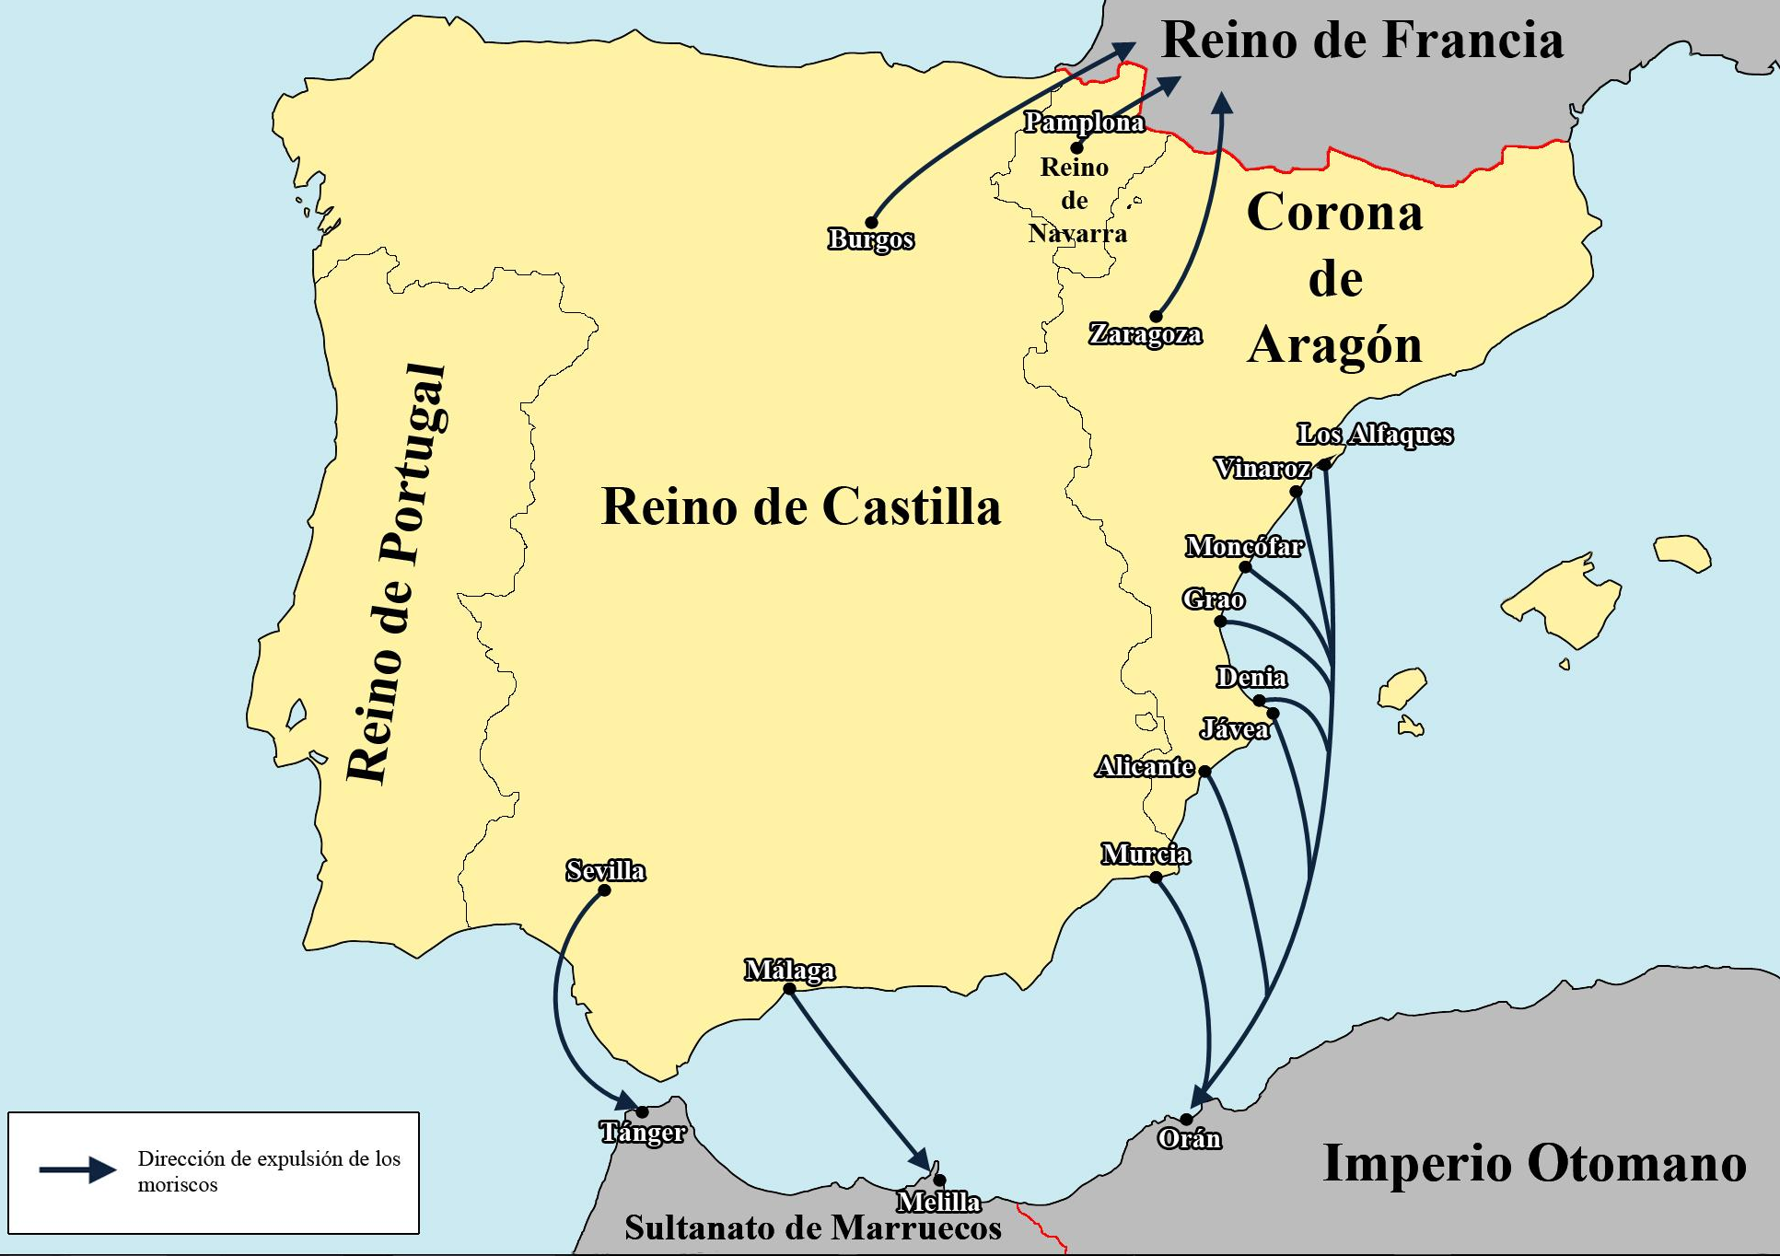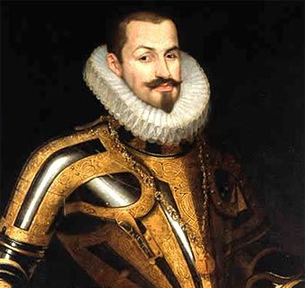
Mapa expulsión de los moriscos (1609-1614). El valido Duque de Lerma (Francisco de Sandoval y Rojas)

3. CONQUISTA Y COLONIZACIÓN DE AMÉRICA: LAS LEYES DE INDIAS.  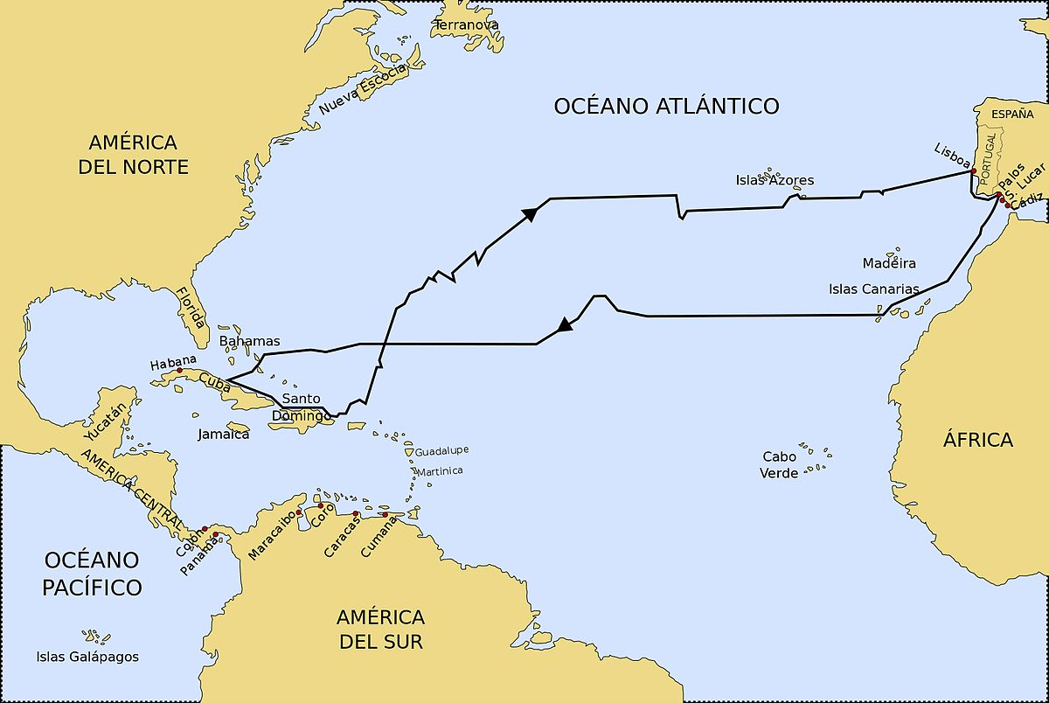  Primer viaje de Colón |  | Colón llegó el 12 de octubre de 1492 a las Antillas. En viajes posteriores, los españoles exploraron y conquistaron el continente americano, destacando la del imperio azteca por Hernán Cortés (1519-1521) y el imperio inca por Francisco Pizarro (1532-1533).  Los reyes se basaron en instituciones y leyes castellanas para administrar y colonizar las nuevas tierras, cuyo control correspondía al Consejo de Indias y Casa de Contratación  La explotación económica la realizaron los colonos españoles sirviéndose de la mano de obra indígena mediante los repartimientos y, desde 1512, con las Leyes de Burgos, por las encomiendas: el encomendero cobraba al indio los tributos que debían pagar a la Corona como súbdito del rey y, a cambio, protegía y evangelizaba al indígena.
Desde los RRCC, fueron frecuentes las disposiciones que evitasen la explotación: la reina Isabel prohibió la esclavitud, el indio era un hombre libre que no podía ser explotado, priorizándose su evangelización. Pero las disposiciones fueron incumplidas y los abusos fueron constantes.
Fray Bartolomé de las Casas denunció las explotaciones y abusos ante Carlos V, y se firmaron las Leyes Nuevas de 1542 que suprimían las encomiendas e introducían reformas para evitar abusos. Fueron mal recibidas por los colonizadores y hubo levantamientos en Perú, obligando a los reyes a buscar una solución de compromiso reduciendo la encomienda al cobro de un tributo. Las denuncias de las Casas fueron inútiles y sus escritos fueron tildados de escandalosos y exagerados por lo que cumplieron sus objetivos. Se publicaron en 1552 y alcanzaron gran éxito en el siglo XVII convertidos en una de las fuentes utilizadas de la "Leyenda Negra" contra el Imperio Hispánico.

La encomienda era un sistema empleado por la corona española durante la colonización de América para regular el trabajo de los indios: la corona concedía a una persona, el encomendero, un número determinado de indígenas los cuales estarían bajo su responsabilidad, es decir, en teoría, el encomendero debía proteger a los nativos de las guerras entre tribus, instruirlos en el idioma español y evangelizarlos. En contribución, los indígenas debían tributar en forma de trabajo, oro u otros productos. En la práctica, la diferencia entre la encomienda y la esclavitud era mínima. Los nativos fueron obligados a realizar trabajos forzados y sometidos a castigos extremos y a la muerte si se resistían. Los beneficiarios de la encomienda eran, por lo general, los conquistadores y soldados españoles que llegaron al continente americano. El estado de seres humanos bajo el sistema de encomienda colonial sirvió para "definir a la población India": los nativos eran hombres libres, no esclavos o siervos. |  | 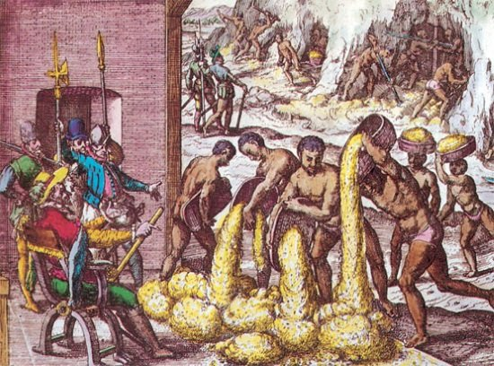
Establecimiento de la encomienda. En 1503, la corona española comenzó a conceder encomiendas a los soldados, conquistadores y funcionarios. El sistema lo usó la Corona para la organización de los indígenas en pequeños asentamientos, las reducciones. El sistema no otorgaba la tierra a las personas, pero indirectamente ayudaba a su adquisición por parte de los colonos que se apoderaban de ellas legal o ilegalmente cuando surgía la oportunidad. Inicialmente estaba definido que el encomendero y su heredero solo se beneficiarían de la concesión durante dos generaciones; pero a menudo esto no era así. El sistema llegó a su fin legal en 1720, cuando la corona hizo un nuevo intento de erradicación de esta institución.
La caída del sistema se inició ya en 1510, cuando los misioneros dominicos protestaron contra el abuso sobre los indígenas por los colonizadores. En 1538, Carlos V se dio cuenta de la gravedad de la situación e hizo cambios en las políticas sobre el trabajo de los indios. La corona hizo dos intentos fallidos para poner fin a los abusos del sistema de la encomienda: las Leyes de Burgos y las Leyes Nuevas. El sacerdote español, ex encomendero, Bartolomé de las Casas, tras ver el abuso hacia los nativos, se dedicó a escribir y a presionar para abolir la encomienda que esclavizaba sistemáticamente a los nativos. Las Casas participó en un importante debate en el que impulsó la promulgación de las Leyes Nuevas y el fin del sistema. Las Leyes de Burgos (1512-1513) y las Leyes Nuevas (1542) fracasaron debido a oposición colonial y, de hecho, las últimas se aplazaron en el Virreinato del Perú. Cuando Blasco Núñez Vela, virrey del Perú, trató de hacer cumplirlas, que preveían la supresión gradual de la encomienda, muchos de los encomenderos no estaban dispuestos a cumplir con ello y se rebelaron contra Núñez Vela.
Pero la encomienda fue reemplazada gradualmente por los repartimientos de indios desde mediados de siglo XVII, también abusivos, en la que los trabajadores eran contratados directamente por los dueños de la hacienda. Al igual que la encomienda, el repartimiento no incluyó la atribución de tierras a nadie. Un funcionario local asignaba obreros para trabajar para los colonos por un período de tiempo, generalmente varias semanas. Fue un intento de "reducir los abusos de trabajo forzosos".

La América colonial. Entre la conquista, los debates y la legislación indiana.
January 25, 2017 by Eddy Romero Meza
La categoría “Indio” surge con la conquista española sobre América. Los diversos pueblos de esta parte del mundo fueron reducidos a la generalidad de “indios” […].
El universo mental del conquistador-colonizador occidental, estaba signado por la fe cristiana y el pensamiento renacentista; así el llamado indio es sujeto de discusión en tanto ser pagano (no cristiano) y su estado bárbaro (irracional o salvaje). El “indio” o natural, es concebido por otro lado, como un ser puro o no contaminado por los vicios de la vieja Europa […].
En el debate de Valladolid, que tuvo lugar en los años de conquista e inicios de la colonización, se reflejan dos posturas en torno al indio. La predominante, representado por Ginés de Sepúlveda, que concibe al indio como un ser idólatra y barbarizado (caníbales, polígamos, incestuosos), seres inferiores en suma. Así la guerra justa de los cristianos contra los indios se justificaba, en la medida que estos serían evangelizados y tutelados (protegidos y guiados) los hispanos […].
Por su parte, el padre Bartolomé De Las Casas, un ex encomendero de la Nueva España (México), intentará demostrar la humanidad de los indios, su condición de hijos de dios, y su racionalidad expresada en su alto grado de civilización […].
En ese marco, ocurre un espectáculo insólito en el mundo: por primera vez en la historia, un emperador (Carlos V o Carlos I de España) paraliza la expansión de su imperio para suscitar un debate: ¿es conforme a la justicia y la civilización, la conversión de los indios del Nuevo Mundo? El monarca sucesor, Felipe II (1573), llegará incluso a dar ordenanzas para prohibir hacer nuevas “conquistas”.
Pero quizás sea finalmente la posición del jurista y teólogo Francisco Vitoria, la que encuentre un punto intermedio, aún antes del debate […]. Si bien desarrolló los llamados Justos Títulos para justificar la presencia de los españoles en América, en estos también defiende la idea de que los hombres no nacen esclavos sino libres, y que por derecho natural nadie es superior a los otros.
En uno de sus discursos (De los Indios), escrito en 1539, el padre Vitoria señala que los indios no podían ser despojados de sus tierras y riquezas por causa de su infidelidad, al igual que tampoco se podía hacer ello sobre moriscos y judíos. El papa por su parte no podía otorgar el territorio de América al emperador, pues Cristo solamente tenía un dominio espiritual sobre el mundo.
Finalmente se elaboran y reelaboran las denominadas “Leyes de Indias”, un conjunto de leyes y disposiciones promulgadas por los reyes y funcionarios para establecer un régimen jurídico especial en las Indias […].
Cabe destacar que en el testamento de Isabel I de Castilla, se encarga encarecidamente a Fernando de Aragón y a Juana I de Castilla “La Loca“, que los indios sean protegidos (esto tras varios años de discusión teológica sobre su posible condición de esclavos). La protección que solicitaba la reina, se aplicó a los indígenas comunes, mientras los caciques o jefes locales eran asimilados a nobles. La protección a los indios comunes usará por analogía el estatuto de los “rústicos y miserables” de Castilla.
Los indios son considerados así “vasallos libres de la Corona”, pero a la vez “rústicos y miserables”, ya que los indígenas no entendían el andamiaje jurídico hispano. El derecho indiano determinó que su condición jurídica era la de incapaz relativo y por lo tanto para actuar en la vida del derecho, debían tener un representante: un cacique, una comisión o un protector de naturales, siendo esta última figura fue la que predominó.
La miserabilidad del indio, no sólo alude a su condición de pobreza material, sino también a su pobreza espiritual, en tanto ser pagano o recién converso. Su estado es de vulnerabilidad o fragilidad, y por ello la necesidad de ser tutelados o protegidos por la corona. El protector de indios, su representante legal, operará como un tutor […].
La mentalidad del cristiano-renacentista concibe a la civites como sinónimo de civilización […]. Mientras la dispersión demográfica-territorial, el aparente desorden y la tiranía de la organización de los indios americanos representaban lo contrario a la civilización occidental […].
La idea de curar al cristianismo […] es la que acompaña a los frailes humanistas llegados a América. No extraña así que el indio sea representado como un ser inocente, bondadoso y puro. Sujeto a ser protegido por las Leyes de Indias y tutelado por distintas autoridades […]. Pero finalmente una protección aparente […], también los colocaba en una posición infantilizada, dependiente y sin voz propia […].
Hoy existe toda una corriente historiográfica que busca resaltar la supuesta “benevolencia” de la legislación indiana elaborada en España, tratando de relativizar el carácter colonial de la dominación hispana sobre América. No hay duda de que se trató de una legislación que distó de las políticas colonialistas de Inglaterra y Francia, pero no por ello dejó de ser colonialista, en el sentido de ejercer dominio (llamado “protección”), y explotación (con apoyo de la Iglesia católica).

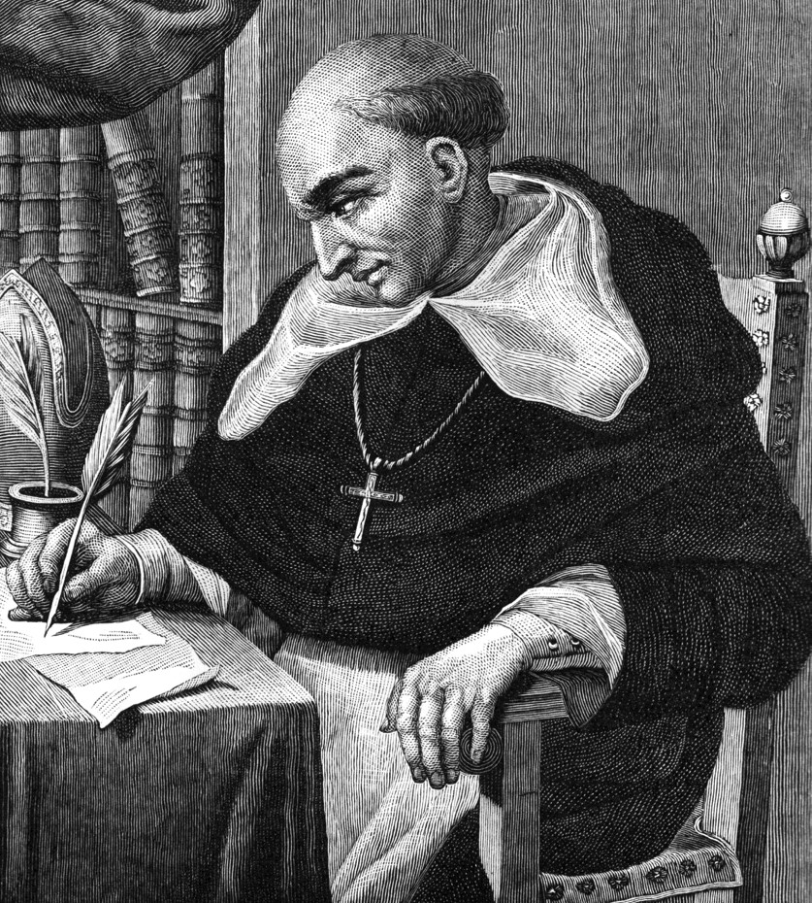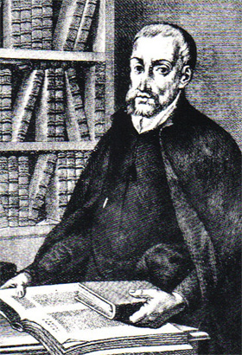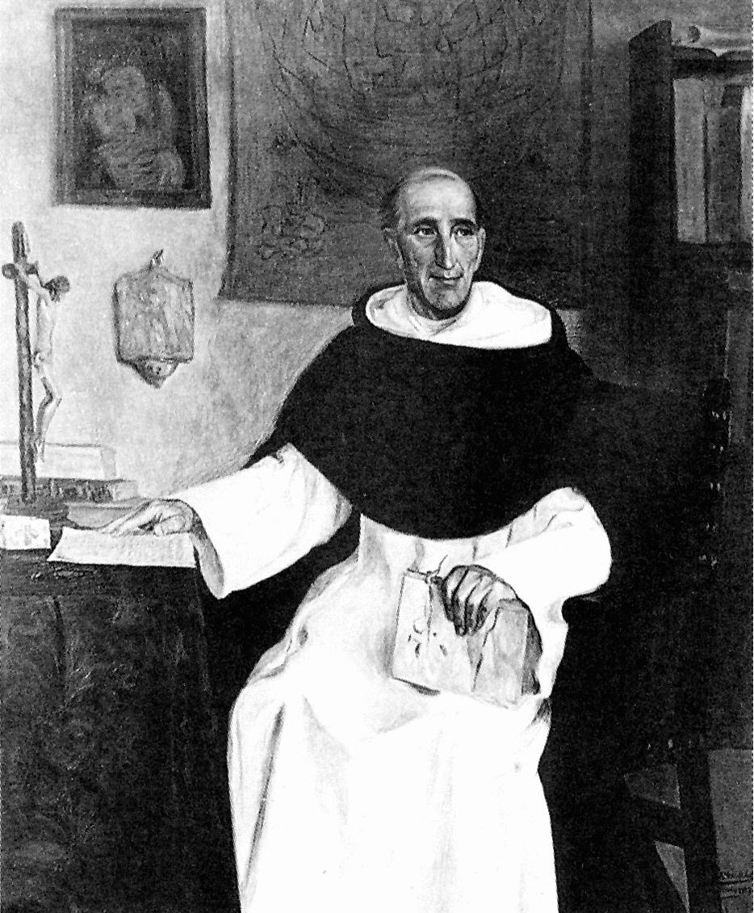
Bartolomé de Las Casas, Juan Ginés de Sepúlveda y Francisco Vitoria

4. POLÍTICA EXTERIOR DE FELIPE II.  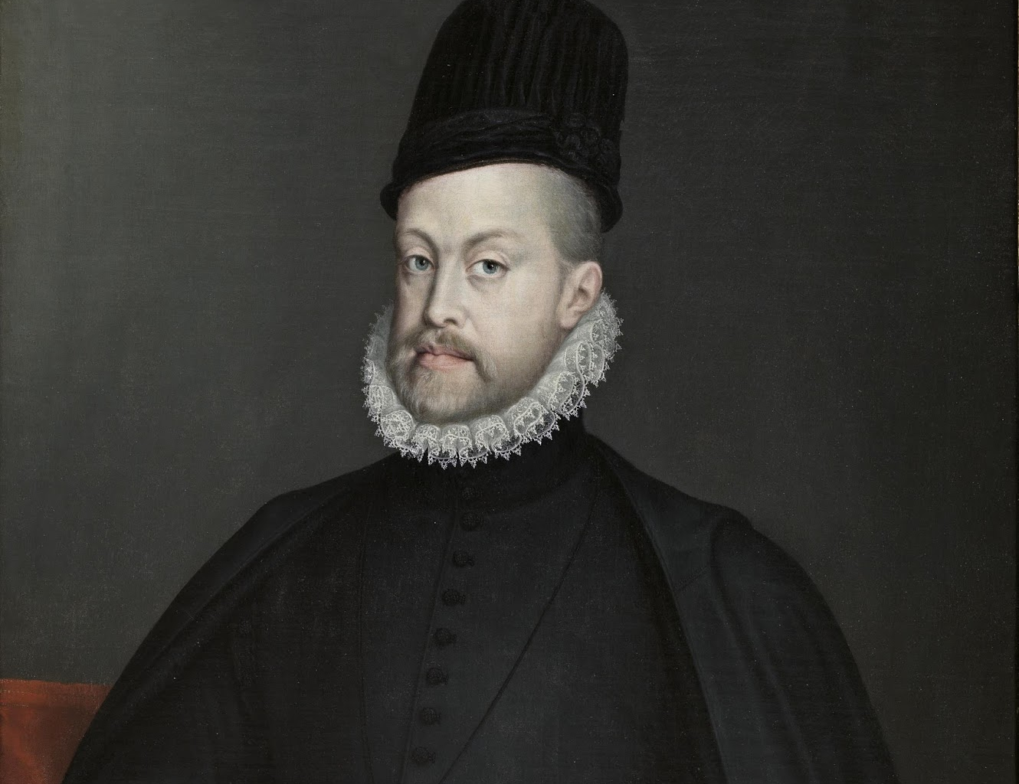 |  | Felipe II (1556-1598) heredó el trono (al abdicar su padre Carlos I) y, con ello, los problemas de su política exterior: los conflictos con Francia y con los turcos. Pero también inició otros con Flandes y con Inglaterra. Esta política persiguió cuatro objetivos:  a) La hegemonía en Europa.  b) La defensa de sus territorios: Península Ibérica, América, posesiones de Italia y Países Bajos.  c) La defensa del catolicismo contra el protestantismo.  d) La defensa del Mediterráneo contra el Turco.

Venció a Enrique II de Francia en la batalla de San Quintín (1557); por la Paz de Cateau-Cambresis Francia renunció a Italia. Desde entonces mejoraron las relaciones entre ambas coronas debido a las guerras de religión en Francia entre hugonotes (protestantes) y católicos,.
Por la amenaza turca en el Mediterráneo, Felipe II, el Papa y Venecia se unieron en la Santa Liga, venciendo a los turcos en la batalla naval de Lepanto (1571).
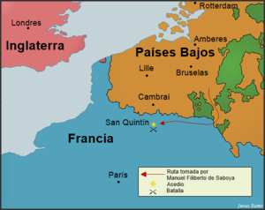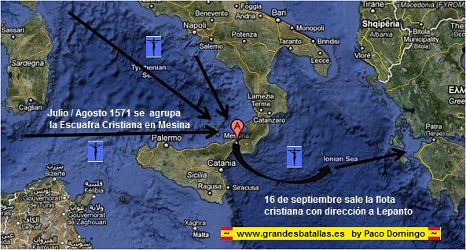

Grave fue la rebelión de los Países Bajos. Los holandeses (provincias del norte), bajo Guillermo de Orange, quería la autonomía y eran calvinistas (protestantes). La política represiva (ejecuciones) de los enviados de Felipe II, como el duque de Alba, que hizo aumentar el apoyo a los rebeldes (Inglaterra y príncipes alemanes), más las bancarrotas de la Corona no evitaron la división entre el norte, protestante, y el sur, católico.
Con Inglaterra, acabó la política amistosa por la difusión allí del protestantismo, por la ayuda a los holandeses y por el apoyo prestado a los corsarios Drake y Hawkins contra los navíos comerciales hispanos en aguas americanas. La ejecución de la reina católica María Estuardo llevó a Felipe a invadir Inglaterra con la Armada Invencible, derrotada en el Canal de la Mancha (1588) Fue el inicio de la decadencia hispánica en Europa.

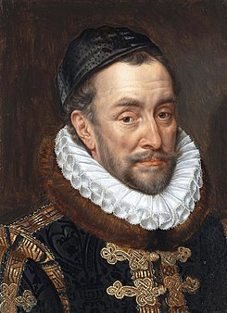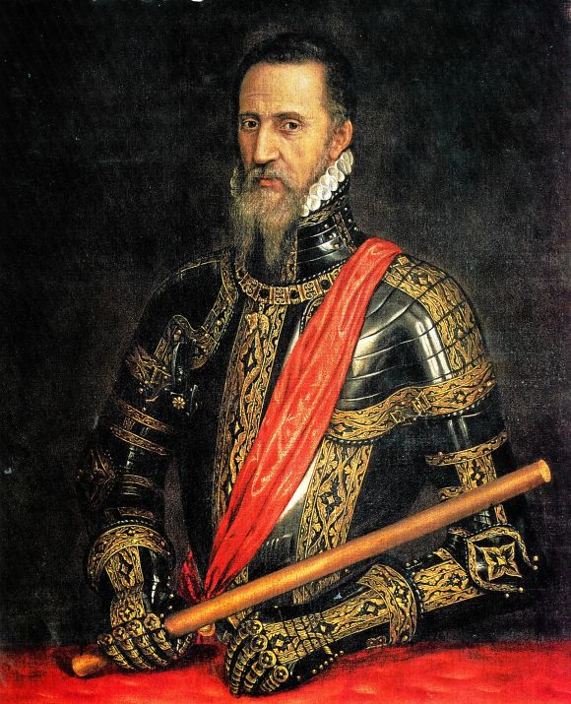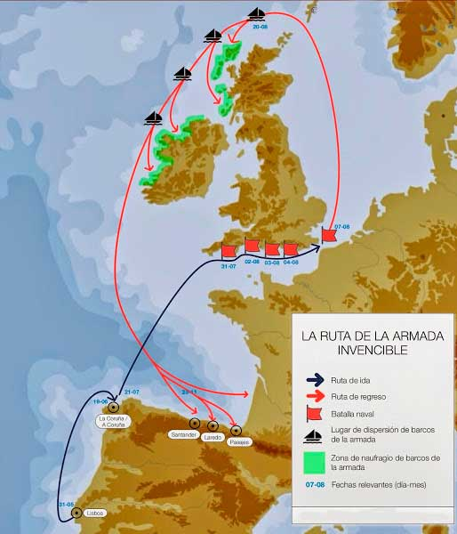
Guillermo de Orange, el Duque de Alba. Ruta de la Armada Invencible

Finalmente, en 1580 Felipe II se hizo con el trono de Portugal, redondeando sus posesiones europeas, americanas (Brasil), africanas y asiáticas.

5. EL CONDE-DUQUE DE OLICARES: REBELIÓN DE CATALUÑA E INDEPENDENCIA DE PORTUGAL.  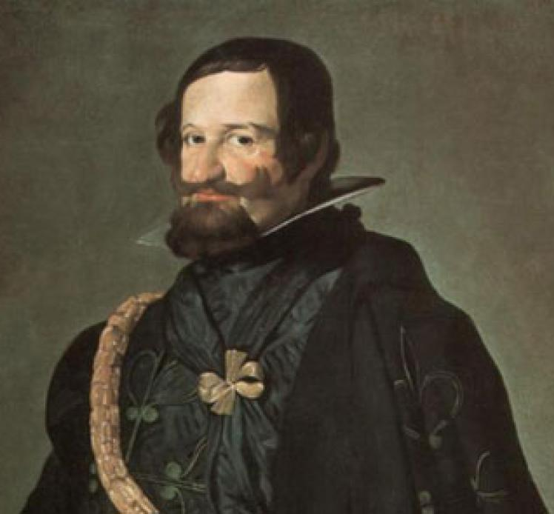 |  | Como consecuencia de la Guerra de los Treinta Años, la monarquía hispánica evidenció la falta de recursos. El Conde-duque de Olivares, valido de Felipe IV, intentó reformas para reforzar la autoridad real y para que todos los reinos contribuyesen a los gastos de la monarquía con más impuestos; todo ello lo expresó en el Gran Memorial: Felipe IV debería ser rey de España y no de una suma de reinos.  También proyectó la Unión de Armas o ejército permanente de 140000 hombres reclutados y pagados por todos los reinos según su riqueza y población.
Esa política provocará las rebeliones anticentralista de Cataluña y de Portugal de 1640.
En la rebelión de Cataluña, los campesinos protestaron contra el alojamiento de los tercios (a la espera de entrar en combate con Francia) por el coste que les suponía. El conflicto entre soldados y campesinos se extendió a Barcelona: los rebeldes asesinaron al virrey, el conde de Santa Coloma, en 1640, hechos conocidos como del Corpus de Sangre. A ello se unió el rechazo del programa unitario y de la Unión de Armas. Los catalanes pidieron ayuda a Luis XIII de Francia (nombrado Conde de Barcelona),pero se rindieron a condición de que se respetasen sus antiguos fueros.

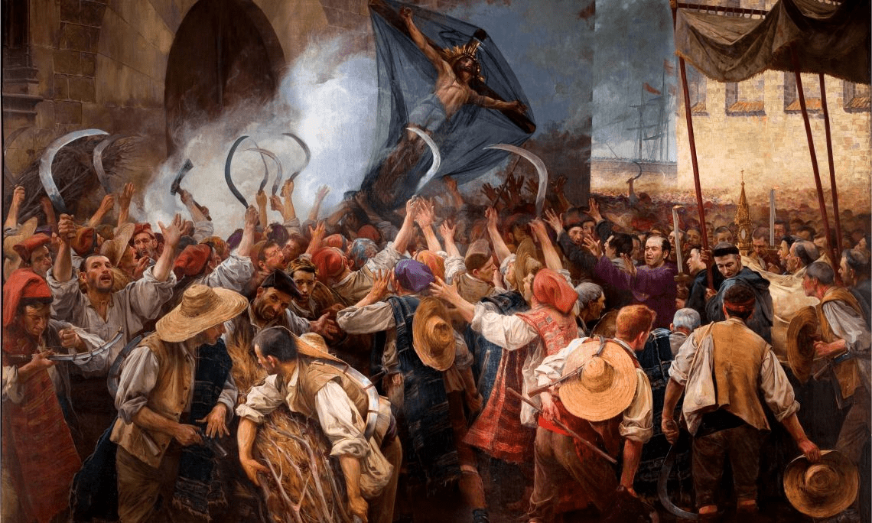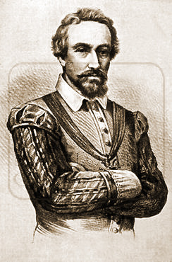
Corpus de Sangre. Dalmau de Queralt, conde de Santa Coloma.

La rebelión de Portugal también fue anticastellana, anticentralista e independentista debida a la Unión de Armas y a los impuestos. Se coronó rey de Portugal al Duque de Braganza. Felipe IV y Olivares concentraron los esfuerzos en Cataluña, pensando que se recuperaría Portugal por su aislamiento. Pero Portugal fue ayudada por Francia e Inglaterra y España reconoció su independencia.

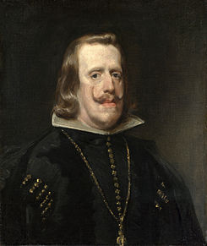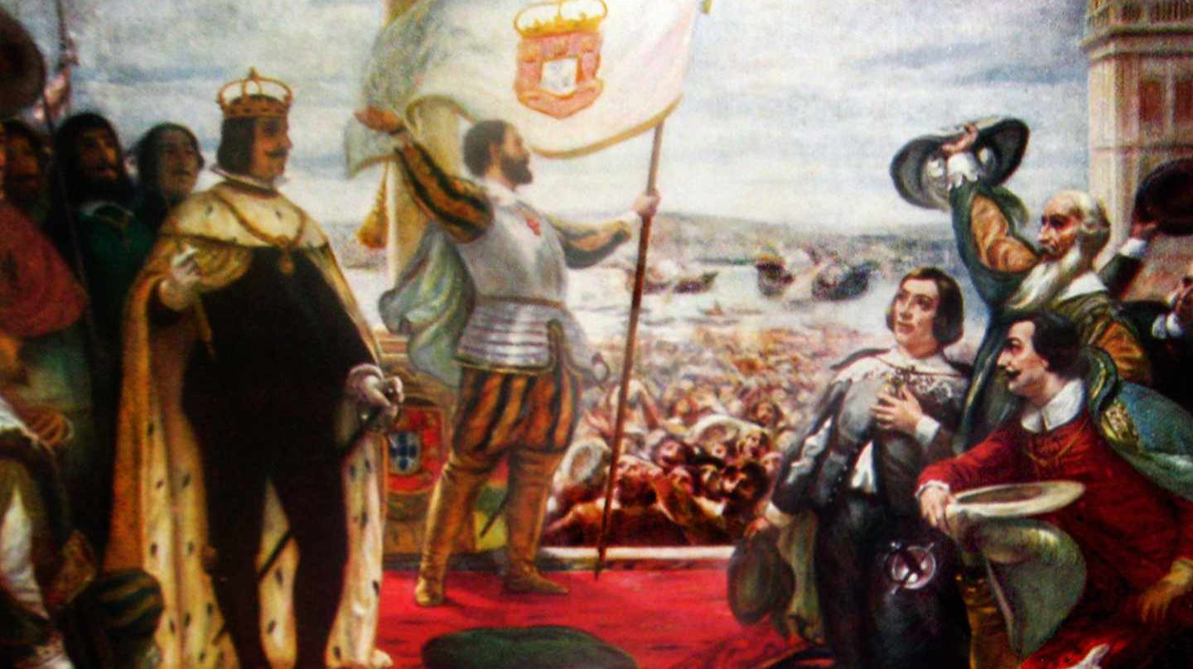
Felipe IV. Juan IV, duque de Braganza, coronado rey de Portugal

La Guerra de los Treinta Años (1618-1648), conflicto religioso entre reyes y príncipes protestantes y católicos, en realidad escondía la lucha por la hegemonía de Europa. La guerra desgastó a todas las potencias europeas. Tras negociaciones, algunas de ellas firmaron la Paz de Westfalia (1648), que, con la Paz de los Pirineos, entre Francia y España (1659), supusieron un duro golpe a la política de los Habsburgo (Austrias), limitando su influencia territorial y política en Europa: España reconoció la independencia de Holanda y entregó a Francia el Rosellón.

La sublevación de Cataluña o guerra de los Segadores (guerra dels Segadors) afectó a Cataluña entre 1640 y 1652. Tuvo como efecto la firma de la Paz de los Pirineos entre España y Francia, por el que el condado del Rosellón y la mitad del de Cerdaña, del Principado de Cataluña, pasó a Francia. La sublevación comienza con el Corpus de Sangre (7 junio 1640), explosión de violencia en Barcelona (el conde de Santa Coloma, virrey de Cataluña, fue asesinado) protagonizada por campesinos y segadores por los abusos del ejército real, compuesto por mercenarios de diversas procedencias, desplegado en el Principado por la guerra entre España y Francia dentro de la Guerra de los Treinta Años (1618-1648).
Antecedentes
Decadencia de Castilla y la crisis de la hacienda real. A principios del siglo XVII, Castilla, de donde hasta entonces salían los hombres y los impuestos que necesitaron Carlos I y Felipe II para su política hegemónica en Europa, estaba arruinada después de un siglo de guerras y por la caída de las remesas de metales preciosos de las Indias. La crisis de la Hacienda real se agravó en 1618 cuando comenzó la Guerra de los Treinta Años y cuando en 1621. Esa compleja situación es la que tuvieron que afrontar el nuevo rey Felipe IV y su valido el conde-duque de Olivares.
El proyecto de Olivares: el memorial secreto de 1624 y la Unión de Armas. El proyecto de Olivares, resumido en su aforismo «Muchos reinos, pero una ley» (la de Castilla), implicaba modificar el modelo político de monarquía compuesta de los Austrias para uniformizar las leyes e instituciones de sus reinos. Esta política la plasmó en el memorial secreto para Felipe IV de 1624, cuyo párrafo clave decía: Tenga Vuestra Majestad por el negocio más importante de su Monarquía, el hacerse Rey de España: quiero decir, Señor, que no se contente Vuestra Majestad con ser Rey de Portugal, de Aragón, de Valencia, Conde de Barcelona, sino que trabaje y piense, con consejo mudado y secreto, por reducir estos reinos de que se compone España al estilo y leyes de Castilla, sin ninguna diferencia, que si Vuestra Majestad lo alcanza será el Príncipe más poderoso del mundo. Como el proyecto requería tiempo y las necesidades acuciaban, el Conde-Duque presentó en 1626 un proyecto menos ambicioso, la Unión de Armas, según el cual todos los reinos de la Monarquía Hispánica contribuirían en hombres y en dinero a su defensa en proporción a su población y riqueza, hasta totalizar un ejército de 140 000 hombres. El conde-duque era consciente de la dificultad del proyecto ya que tendría que conseguir la aceptación del mismo por las instituciones propias de cada Estado, sobre todo de sus Cortes, muy celosas de sus fueros y privilegios. La idea de la Unión de Armas pretendía que las cargas de la Monarquía las compartiesen el resto de reinos no castellanos, y más cuando había comenzado la Guerra de los Treinta Años.
La oposición de Cataluña a la Unión de Armas. La Unión de Armas fue mal recibida en los estados no castellanos, conscientes de que si se aprobaba tendrían que contribuir regularmente con tropas y dinero, y de que supondría una violación de sus fueros y, en segundo lugar, porque el propósito de crear un nación unida y solidaria venía demasiado tarde: se proponía a las provincias no castellanas participar en una política que estaba hundiendo a Castilla cuando no se le había dado parte ni en los provechos ni en el prestigio que aquella política reportó a los castellanos.
Para la aprobación de la Unión de Armas el rey Felipe IV convocó Cortes en el Reino de Aragón, Cortes en el Reino de Valencia y Cortes catalanas. En las del Reino de Valencia Olivares tuvo que aceptar un millón de ducados que serviría para mantener a 1.000 soldados (lejos de los 6.000 previstos) que se pagaría en quince plazos anuales. De las Cortes del reino de Aragón obtuvo dos mil voluntarios durante quince años, o los 144.000 ducados anuales con los que se pagaría esa cantidad de hombres (muy lejos también de la cifra de 10.000 soldados prevista por Olivares). El 26 de marzo de 1626 Felipe IV hizo su entrada en Barcelona. Poco después se inauguraron las cortes catalanas con la lectura de la proposición real. Pero los representantes de las cortes catalanas estaban más interesados en otros asuntos, como el que se atendieran los "greuges" (quejas) acumulados contra los oficiales reales desde la celebración de las últimas cortes catalanas en 1599. Las sesiones se alargaban y no se trataba el tema de la Unión de Armas; el rey Felipe IV abandonó Barcelona sin clausurar las Cortes.
En 1632 Olivares volvió a intentar que las cortes catalanas aprobaran la Unión de Armas o un dinero equivalente. Las Cortes, reunidas de nuevo, duraron menos que las de 1626. El rey de nuevo se marchó. El fracaso sancionó el divorcio entre el monarca y las instituciones del Principado.
La guerra llega a Cataluña (1635-1640). En 1635 la declaración de guerra de Luis XIII de Francia a Felipe IV llevó la guerra a Cataluña por su situación fronteriza y, con ello, la ejecución de la Unión de Armas. El Conde-Duque se propuso concentrar en Cataluña un ejército de 40.000 hombres para atacar Francia por el sur y al que el Principado tendría que aportar 6 000 hombres. Para su proyecto en 1638 nombra como virrey de Cataluña al conde de Santa Coloma. Pronto surgen los conflictos entre el ejército real, compuesto por mercenarios de diversas "naciones" incluidos los castellanos, con la población local por el alojamiento y manutención de las tropas. Se extienden las quejas sobre su comportamiento, se les acusa de cometer robos y todo tipo de abusos, culminando con el saqueo de Palafrugell por el ejército estacionado allí, lo que desencadena las protestas de la Diputación del General y del Consejo de Ciento de Barcelona ante Olivares. En 1640 el virrey Santa Coloma adopta medidas cada vez más duras contra los que niegan el alojamiento a las tropas o se quejan de sus abusos. Incluso toma represalias contra los pueblos donde las tropas no han sido bien recibidas y algunos son saqueados e incendiados. Los enfrentamientos entre campesinos y soldados menudean hasta que se produce una insurrección general en la región de Gerona que pronto se extiende a la mayor parte del Principado. En fin, la nobleza y la burguesía catalanas odiaban por motivos personales al virrey por no haber defendido sus intereses de estamento por encima de la obediencia al gobierno de Madrid, Los campesinos odiaban a la soldadesca de los tercios por las requisas de animales y los destrozos ocasionados a sus cosechas, amén de otros incidentes y afrentas derivadas del alojamiento forzoso de la soldadesca en sus casas, algunas de las cuales llegaron a quemar, y el clero también lanzaba prédicas contra los soldados de los tercios, a los que llegaron a excomulgar.
El inicio de la sublevación: el Corpus de Sangre.
En mayo de 1640, campesinos gerundenses atacaron a los tercios que acogían. A finales de ese mismo mes, los campesinos llegaban a Barcelona, y a ellos se unieron los segadores en junio. El 7 de junio, fiesta del Corpus Christi, rebeldes mezclados con segadores que habían acudido a la ciudad para ser contratados para la cosecha, entran en Barcelona y estalla la rebelión. Los insurrectos se ensañan contra los funcionarios reales y los castellanos. Los rebeldes son dueños de Barcelona. Fue el Corpus de Sangre que dio inicio a la sublevación de Cataluña. El virrey de Cataluña, Dalmau de Queralt, conde de Santa Coloma fue asesinado en una playa barcelonesa cuando intentaba huir por mar. El odio a los tercios y a los funcionarios reales pasó a generalizarse contra todos los hacendados y nobles situados cerca de la administración.
1640 a 1652
La sublevación derivó en una revuelta de empobrecidos campesinos contra la nobleza y los ricos de las ciudades que también fueron atacados. La oligarquía catalana se encontró en medio de una auténtica revolución social entre la autoridad del rey y el radicalismo de sus súbditos más pobres. Conscientes de su incapacidad de reducir la revuelta, los gobernantes catalanes se aliaron con el enemigo de Felipe IV, Luis XIII. Richelieu no perdió una oportunidad para debilitar a la corona española. Olivares comienza a preparar un ejército para recuperar Cataluña con grandes dificultades ese mismo año de 1640 y, en septiembre, la Diputación catalana pide a Francia apoyo armamentístico. Cataluña accedió a pagar un ejército francés inicial de tres mil hombres que Francia enviaría al condado. En noviembre, un ejército de unos veinte mil soldados, de Felipe IV, marchó sobre Barcelona; dicho ejército provocó sobre los prisioneros unos abusos que determinaron a los catalanes a oponer una mayor resistencia. Cuando el ejército se acercaba a Barcelona, estalló una revuelta popular el 24 de diciembre, con una intensidad superior a la del Corpus. El 16 de enero de 1641, las Cortes catalanas, sin el rey, aceptaron poner a Cataluña bajo protección del rey de Francia. El enviado del rey de Francia logró influir en las autoridades catalanas en el sentido de que la implicación e intervención francesa solo podía realizarse si era reconocido como soberano el rey francés. Las Cortes aceptaron, y el rey de Francia Luis XIII pasó a ser el nuevo conde de Barcelona. Días después, 26 de enero, un ejército franco-catalán defendió Barcelona. El ejército de Felipe IV se retiró y no volvió hasta 10 años más tarde.
Cataluña se encontró siendo el campo de batalla de la guerra entre Francia y España y los catalanes padecieron la situación que durante décadas habían intentado evitar: sufragar el pago de un ejército y ceder su administración a un poder extranjero, el francés. Luis XIII nombró un virrey francés. El coste del ejército francés para Cataluña era cada vez mayor. Mercaderes franceses comenzaron a competir con los locales; Cataluña se convirtió en un nuevo mercado para Francia. Todo esto, junto a la situación de guerra, la inflación, plagas y enfermedades llevó a un descontento que iría a más en la población, consciente de que su situación había empeorado con Luis XIII respecto a la que soportaban con Felipe IV.
En 1643, el ejército francés de Luis XIII conquista el Rosellón, Monzón (en Aragón) y Lérida. Un año después Felipe IV recupera Monzón y Lérida, donde el rey juró obediencia a las leyes catalanas. En 1648, con el Tratado de Westfalia, Francia pierde interés por Cataluña. Conocedor del descontento de la población catalana por la ocupación francesa, Felipe IV ve que es el momento de atacar y en 1651 un ejército dirigido por Juan José de Austria asedia Barcelona. El ejército francocatalán se rinde en 1652 y se reconoce a Felipe IV como soberano, si bien Francia conserva el Rosellón. Felipe IV por su parte firmó obediencia a las leyes catalanas. Esto da paso a la firma del Tratado de los Pirineos en 1659.

6. DECRETOS DE NUEVA PLANTA Y CENTRALISMO BORBÓNICO  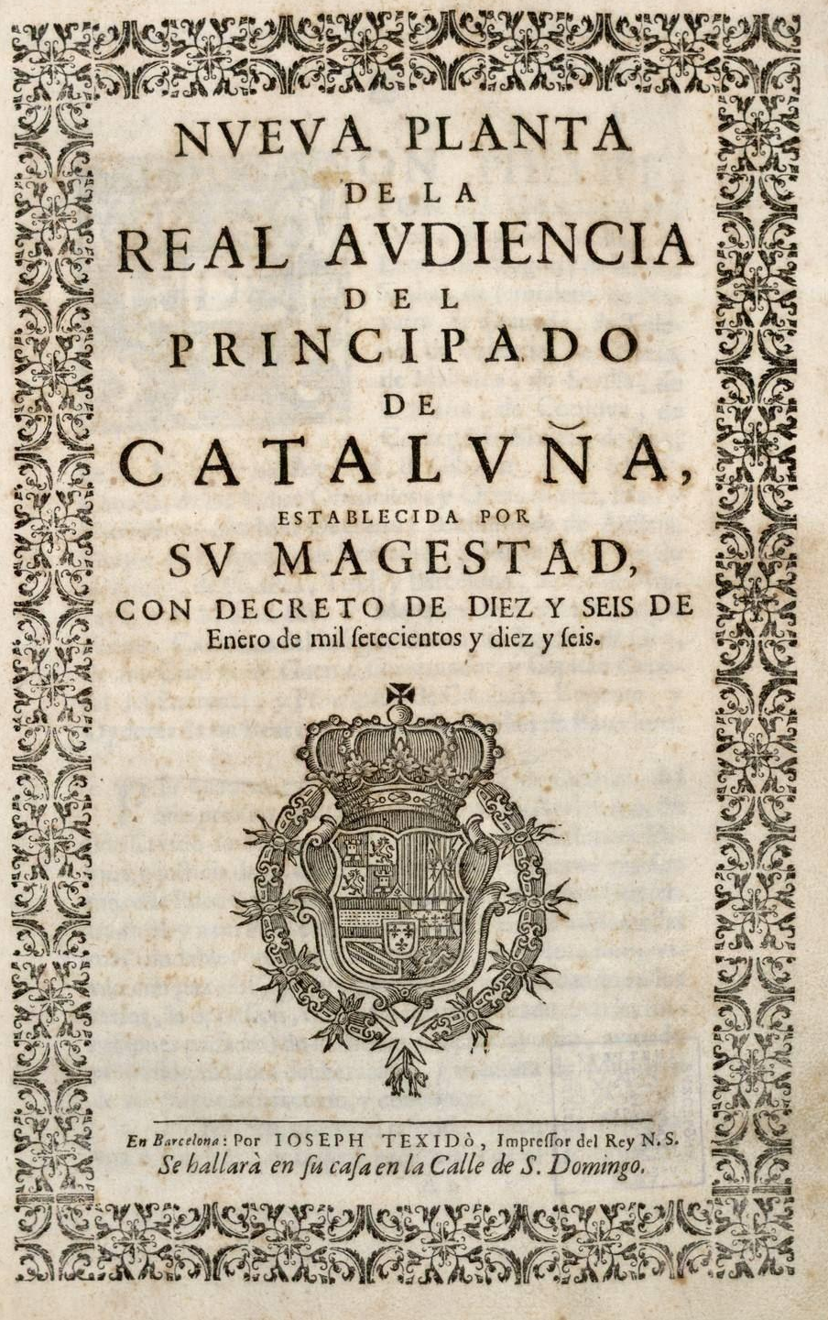 |  | Al morir Carlos II (último rey Austria) sin descendencia, se disputaron el trono español en la Guerra de Sucesión el Borbón Felipe de Anjou y el archiduque Carlos de Habsburgo. El Tratado de Utrecht (1713) puso fin a la guerra: se aceptó a Felipe V como rey a cambio de la renuncia a la Corona francesa, la cesión de territorios y concesiones mercantiles.  La nueva dinastía borbona impuso el absolutismo, el centralismo y la unificación.  Para ello, se aplicaron los Decretos de Nueva Planta que sustituyen a las instituciones y leyes propias de los reinos de la Corona de Aragón por las castellanas. Estos Decretos se fueron aplicando conforme las tropas borbónicas conquistaban Aragón y Valencia (1707), Mallorca (1715) y Cataluña (1716), perdiendo sus fueros. Los territorios vascos y Navarra los conservaron al haber sido aliados de Felipe.  España adquirió uniformidad con una nueva Administración central y territorial.

En cuanto a la Administración central:
- El Rey tenía la soberanía sin límites (poderes ejecutivo, legislativo y judicial).
- Se crearon las Secretarías de Estado (como los actuales ministerios).
- Se suprimieron todos los consejos menos el Consejo de Castilla, el mayor órgano consultivo.
- Las Cortes de Castilla fueron las de toda España, suprimiéndose las de Aragón.
En Administración territorial, España se dividió en provincias. Cada una contaba con:
- Un Capitán General, que tenía el poder político y militar. Sustituía al Virrey.
- Una Audiencia para la administración de justicia. El rey elegía a sus miembros.
- Un Intendente de provincia para la promoción económica.
- Un corregidor para la ciudad.
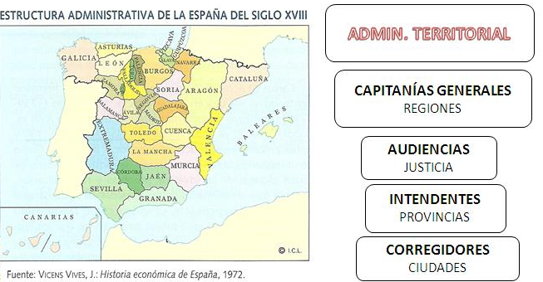
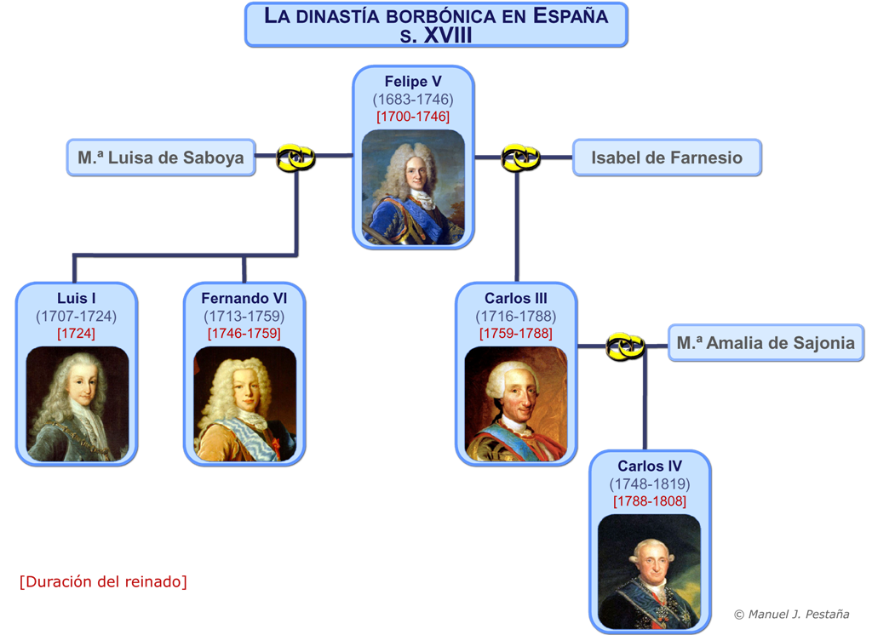

Los Decretos de Nueva Planta y la centralización borbónica en España
Eduardo Montagut. 07/02/2018
La llegada de los Borbones supuso un cambio fundamental en la organización territorial de la Monarquía porque supuso el triunfo del centralismo absoluto y uniformador en España. El principal instrumento para conseguirlo fueron los Decretos de Nueva Planta.
Felipe V estableció una profunda modificación en la organización de la Monarquía. Los reinos y territorios de la Corona de Aragón vieron abolidos sus fueros e instituciones cuando fueron derrotados en la Guerra de Sucesión española. Se implantó un modelo absoluto y centralista, de raíz francesa, y que no había existido anteriormente en la Monarquía Hispánica, un conglomerado de estados y reinos con sus instituciones y ordenamientos jurídicos propios. Parece evidente que estos Decretos se impusieron como represalia por la oposición de estos reinos al nuevo rey, pero, no cabe duda, que el primer Borbón tenía muy claro que había que imponer una nueva forma de gobernar y administrar la Monarquía, en línea con lo que había implantado su abuelo desde Versalles.
Este profundo cambio se articuló a través de los denominados Decretos de Nueva Planta, que suprimieron los gobiernos, instituciones y fueros de los reinos de la Corona de Aragón. En 1707 se implantó el primero de ellos sobre Aragón y Valencia, después de la batalla de Almansa. La disposición establecía la legislación y el aparato institucional castellano. En 1715 se promulgó el Decreto que se aplicó a Mallorca, que pudo conservar algunas instituciones. Por fin, año siguiente, se promulgó el Decreto de Nueva Planta para Cataluña, que perdió todas sus instituciones y fueros.
El ánimo centralizador borbónico no llegó a las provincias vascas ni a Navarra, ya que se respetaron sus fueros e instituciones porque ambos territorios habían sido fieles a la causa de Felipe V.
El modelo organizativo impuesto en los Decretos de Nueva Planta era el castellano, aunque con aspectos franceses. Desapareció la figura del virrey, propia de los Austrias, con orígenes medievales, por la de capitán general, que aunaba competencias gubernativas con otras militares. Además, se establecieron las audiencias, encargadas de asesorar al capitán general e impartir justicia. Lo más genuinamente francés fue la figura del intendente, también aplicada en Castilla, un funcionario encargado del fomento económico del territorio que administraba, acumulando otras competencias en materia de hacienda, milicias, justicia, inspección de otras autoridades y obras públicas.
Otro aspecto fundamental en la centralización borbónica fue el fiscal. Se impuso un sistema de contribución única. Cada reino debía recaudar una cantidad fija, según su peso demográfico y riqueza: la Talla en Mallorca, la Contribución Única en Aragón, el Catastro en Cataluña y el Equivalente en Valencia.
La uniformidad llegó también a las lenguas. A partir de entonces en la administración de la Monarquía solamente se pudo emplear el castellano. En todo caso, se dieron algunas concesiones como el mantenimiento del derecho civil catalán.

7. CARLOS III Y EL DESPOTISMO ILUSTRADO  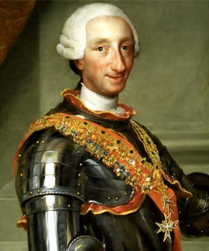 |  | A mediados del siglo XVIII, con Carlos III, la política dio un giro acorde a las tendencias ilustradas europeas. Su llegada de Italia (fue rey de Nápoles) supuso el inicio de medidas reformistas en todos los ámbitos mediante la tendencia política del Despotismo Ilustrado, sistema en el que el rey aparece como benefactor de su pueblo impulsando reformas para el progreso, y cuyo lema fue “todo para el pueblo, pero sin el pueblo”.  Sus reformas no fueron bien recibidas. Prueba de ello fue el Motín de Esquilache de 1776, revuelta popular pero manejada por la nobleza y los jesuitas. En ella se unieron el malestar del pueblo contra el ministro italiano por liberalizar el precio del trigo en un momento de escasez y subida de precios, y por el decreto de capas y sombreros; la oposición a los ministros extranjeros que el rey trajo de Italia (Esquilache, Grimaldi); y la resistencia de los privilegiados a las reformas. Carlos III destituyó a Esquilache, expulsó a los Jesuitas y suavizó las reformas.
Pese a ello, el rey y sus políticos (Esquilache, Campomanes, Jovellanos, Floridablanca, Olavide), emprendieron reformas para modernizar el país:
- En agricultura, se repobló Sierra Morena (encargo del el rey a Olavide) se repartieron tierras comunales en Extremadura y se redujeron los privilegios de la Mesta. Además, encargó informes sobre la situación de una agricultura atrasada, en poder de la nobleza y de la Iglesia; destacó el Informe sobre la Ley Agraria de Jovellanos. Los informes afirmaban que era necesario que el campesino accediese a la propiedad de la tierra.
- Se crearon las Sociedades Económicas de Amigos del País para el fomento económico.
- En industria, se crearon manufacturas reales (Reales Fábricas) y se favoreció a las manufacturas catalanas, productoras de tejidos de algodón.
- Para el comercio, se eliminaron las aduanas interiores y se construyeron carreteras, puentes y canales (Canal Imperial de Aragón, Canal de Castilla…).
- Se decretó el libre comercio con América en 1778.
- Se fomentó el progreso cultural y científico: se reformó la enseñanza, se crearon academias y se monumentalizó Madrid (Puerta de Alcalá, Museo del Prado y Jardín Botánico).
- Se fundó el Banco de San Carlos, antecedente del Banco de España.
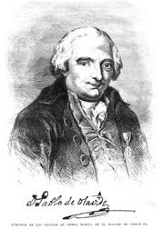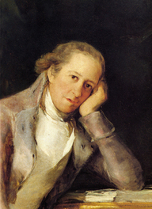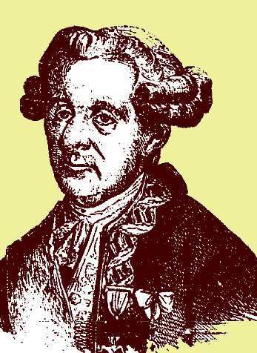
Olavide, Jovellanos, Esquilache

